

ИНФОРМАЦИОННЫЙ ДАЙДЖЕСТ
(период с 24 по 30 ноября 2025 года)

ПРАВИТЕЛЬСТВО/ГД/СФ
В Госдуме РФ заявили о необязательности работы выпускников медвузов с наставником
Работа с наставником не будет обязательной для выпускников медицинских вузов и колледжей, поэтому ее некорректно называть отработкой, заявил глава Комитета Госдумы РФ по охране здоровья Сергей Леонов. Он разъяснил, каким образом можно отказаться от узаконенных требований.
Наставничество в сфере медицинского образования не будет обязательным и его ошибочно называть распределением или обязательной отработкой. Выпускник медвуза или колледжа может отказаться от работы в госмедицине под руководством наставника, но в этом случае ему нужно будет пройти первичную аккредитацию вместо периодической, объяснил председатель Комитета Госдумы РФ по охране здоровья Сергей Леонов на встрече со студентами Казанского государственного медицинского университета (КГМУ).
По его словам, закон об обязательной отработке для получивших медицинские специальности был принят в первую очередь для самих выпускников, чтобы они гарантированно получили помощь на первом месте работы. Главная цель наставничества — помочь студентам перенять опыт старших коллег. Это не распределение и не отработка, поскольку молодой врач сам выбирает место работы. «Кроме того, наставничество можно будет пройти в разных клиниках: полгода в одной, полгода в другой, например. А на работе с наставником, как и везде, положена заработная плата, а сам наставник получит за это надбавку», — отметил Сергей Леонов.
Президент РФ Владимир Путин подписал закон об обязательных отработках выпускников медицинских колледжей и вузов 17 ноября. Согласно документу, всем получившим высшее и среднее профессиональное образование медицинским специалистам, в том числе за собственный счет, после 2026 года придется пройти обязательный период наставничества в клиниках, которые работают в системе ОМС. Конкретные сроки такой отработки для каждой специальности предварительно назвал Минздрав РФ.
Больше половины опрошенных пользователей интернет-аудитории портала «Медицинский вестник» сообщили, что не считают вводимую в России систему обязательной отработки медицинских специалистов эффективным способом решения проблемы кадрового дефицита в отрасли. Из них каждый четвертый заявил, что в капиталистическом обществе такие вопросы нужно решать с помощью высоких зарплат и хороших условий труда. В то же время некоторые из комментаторов отмечали, что наставничество даст молодым специалистам практический опыт, который будет полезен «в том числе для определения дальнейшего пути в профессии».
В том, как будет работать эта система на практике и к чему готовиться выпускникам, «МВ» разбирался здесь.
https://medvestnik.ru/content/news/v-gosdume-rf-zayavili-o-neobyazatelnosti-raboty-vypusknikov-medvuzov-s-nastavnikom.html
МИНЗДРАВ/ФОМС
Минздрав конкретизирует закон об обязательной отработке ординаторов
Минздрав РФ представил на общественное обсуждение два проекта документов, конкретизирующих недавно принятый закон об обязательной отработке ординаторов. Первый содержит в себе перечень специальностей с установленными сроками отработки, второй – Положение о наставничестве в сфере здравоохранения. На этапе обсуждения проекта об обязательной отработке отсутствие этих подзаконных актов стало причиной того, что некоторые депутаты не поддержали инициативу, и в результате предложение профильного ведомства вызвало критику. Кроме того, парламентарии указывали на необходимость детальной проработки социальных гарантий для молодых специалистов, однако такой проект документа регулятор пока не опубликовал. О том, какие нормы предлагает ввести Минздрав, – в обзоре Vademecum.
Сроки прохождения отработки под руководством наставника
Так как обязательная отработка распространяется не только на ординаторов, но и на выпускников медвузов и колледжей, которые проходили обучение по целевому договору, проект приказа Минздрава разграничен четырьмя видами получения образования: среднее профессиональное, бакалавриат, специалитет и ординатура. Продолжительность прохождения наставничества указана с учетом не только вида специализации, но и места: для всех регионов, для малонаселенных пунктов, для новых регионов (ЛНР, ДНР, Херсонская и Запорожская области).
После завершения обучения в колледже по направлениям «лечебное дело», «акушерское дело», «стоматологическое дело», «медико-профилактическое дело», «сестринское дело» выпускник, согласно проекту, должен отработать 2 года или 1 год в малонаселенных пунктах или новых регионах. Для специальностей «лабораторная диагностика», «стоматология ортопедическая», «стоматология профилактическая» срок прохождения наставничества установлен в 1,5 года или 1 год в малонаселенных пунктах или новых регионах. Наибольшая продолжительность – 3 или 1,5 года – определена для направления «медицинский массаж (для лиц с ограниченными возможностями здоровья по зрению)».
В программе бакалавриата Минздрав предложил установить срок прохождения отработки по специальности «сестринское дело» – 2 года или 1 год в малонаселенных пунктах либо новых регионах.
После прохождения программы специалитета дольше всего, говорится в проекте, придется отрабатывать по направлению «лечебное дело» – 3 года или 1,5 года в малонаселенных пунктах и новых регионах. Специальности «медицинская биохимия», «медицинская биофизика», «педиатрия» подразумевают отработку сроком 2 года или 1 год с учетом места работы. Меньше всего придется отрабатывать по направлениям «медицинская кибернетика», «стоматология», «медико-профилактическое дело» – 1,5 года или 1 год.
Больше всего специальностей (81) указано по программе ординатуры. Так, наибольшие сроки (3 или 1,5 года) установлены по специальностям «детская хирургия», «неонатология», «терапия», «онкология», «пластическая хирургия», «сердечно-сосудистая хирургия» и «торакальная хирургия». Меньше всего (1,5 или 1 год) придется отрабатывать радиологам, рентгенологам, сексологам, генетикам, дерматовенерологам, косметологам, диабетологам, фельдшерам, физиотерапевтам и остеопатам, семейным докторам, стоматологам и медикам, работа которых связана с изучением вирусов и бактерий. Средний срок в 2 года или 1 год установлен для остальных направлений, например, «акушерство и гинекология», «анестезиология-реаниматология», «токсикология», «патологическая анатомия», «судебно-медицинская экспертиза», «ультразвуковая диагностика», «функциональная диагностика», «детская кардиология», «психиатрия», «психотерапия», «диетология», «инфекционные болезни», «лечебная физкультура и спортивная медицина», «мануальная терапия», «неврология», «эндокринология», «колопроктология», «оториноларингология», «офтальмология», «радиотерапия», «хирургия», «урология» и других.
В случае утверждения приказ с перечнем направлений вступит в силу с 1 марта 2026 года.
Положение о наставничестве
Второй проект приказа Минздрава содержит в себе необходимые условия для наставников и регламентирует процесс прохождения молодыми специалистами отработки.
Так, наставником может стать медработник или руководитель клиники (либо его заместитель) со стажем медицинской деятельности не менее пяти лет. Назначение наставников будет осуществляться на добровольной основе с письменного согласия. Функции наставника будут осуществляться на основании трудового договора или дополнительного соглашения к нему.
Руководитель медучреждения должен определить ответственного за организацию наставничества, а учредитель – осуществить методологическое и методическое руководство процессом в подведомственных учреждениях. Например, согласно проекту, за процессом наставничества в Новосибирском научно-исследовательском институте травматологии и ортопедии им. Я.Л. Цивьяна будет следить Минздрав РФ, в Российском научном центре хирургии им. Б.В. Петровского – Минобрнауки РФ, в Мурманском многопрофильном центре им. Н.И. Пирогова – ФМБА России.
Наставничество может осуществляться как в очном, так и в дистанционном формате. В течение семи календарных дней после истечения срока прохождения отработки наставник должен направить руководителю клиники отчет об итогах, который после утверждения приобщается к личному делу наставляемого. Затем издается приказ об окончании наставничества.
Региональные органы исполнительной власти в сфере охраны здоровья должны размещать на своих официальных сайтах списки медорганизаций, участвующих в реализации терпрограммы госгарантий и осуществляющих наставничество, а также перечни вакантных должностей в этих клиниках. Списки размещаются по состоянию на 1 января и 1 июля текущего года не позднее 15 рабочих дней, следующих за датой, на которую предоставляется информация.
В случае утверждения приказ вступит в силу с 1 марта 2026 года и будет действовать до той же даты 2032-го.
Мнения
Согласно представленным аналитиками компании Mar Consult данным, 40% респондентов (из 1 200 опрошенных в возрасте 18–65 лет из всех федеральных округов) поддерживают прохождение медиками повторной аккредитации при отказе от отработки, так как это послужит гарантией качественной подготовки специалистов. При этом 29% респондентов настаивают на необходимости введения альтернативы. О том, что подобная политика нарушает принцип справедливости, говорили 13% опрошенных, а 18% человек убеждены, что судьба врача должна зависеть от индивидуальных качеств, а не навязанного формата работы. Аспект установленных штрафов считают несправедливым 69% россиян.
https://vademec.ru/news/2025/11/25/minzdrav-konkretiziruet-zakon-ob-obyazatelnoy-otrabotke-ordinatorov/

Минздрав РФ раскрыл планируемые затраты регионов на оплату труда наставников
Минздрав РФ представил детали привлечения врачей в качестве наставников и правила начисления выплат за эту работу. Виды и условия вознаграждения будут определять сами медорганизации, ориентируясь на действующее законодательство. Врачам-наставникам придется писать отчеты о своей работе.
Затраты субъектов на реализацию обязательной с 2026 года практики наставничества для окончивших медицинские вузы и колледжи за шесть лет с предполагаемой даты вступления в силу тематического приказа Минздрава РФ оцениваются в диапазоне от 300 млн до 3 млрд руб., следует из проекта Положения о наставничестве в сфере здравоохранения. Документ опубликован на портале regulation.gov.ru, обратил внимание «МВ».
В нем конкретизированы правила привлечения и оформления врачом-наставником, виды и условия начисления доплат. В соответствии с регламентом руководитель медорганизации должен будет назначать ответственного за организацию наставничества. Наставниками смогут быть только врачи со стажем не меньше пяти лет по соответствующей специальности при их добровольном согласии, оформленном в письменной форме. Их обязанности будут закреплены в трудовом договоре.
Наставничество должно быть оплачено. Виды, размер и условия начисления выплат будут утверждать медицинские организации в локальном нормативном акте, эти документы должны быть гармонизированы с действующим законодательством и учитывать специфику деятельности учреждения. Никаких рекомендаций относительно конкретных сумм выплат как в абсолютных значениях, так и в виде доли соотношения к базовым окладам в документе нет.
Назначение, замена и освобождение наставника от этих обязанностей будет происходить на основании приказа руководителя медорганизации. Оговаривается, что наставничество может проходить как в очном формате, так и дистанционно. Врачи-наставники должны предоставлять отчеты руководителю медорганизации в течение семи дней после завершения работы с молодым специалистом. Эти документы будут приобщать к личному делу выпускника.
Минздравы регионов в сроки до 1 января и 1 июля должны будут размещать на своих сайтах перечни медорганизаций, участвующих в Программе госгарантий, в которых можно пройти наставничество, а также перечни вакантных должностей медицинских работников.
Президент РФ Владимир Путин подписал закон об обязательных отработках выпускников медицинских колледжей и вузов 17 ноября. В соответствии с документом всем получившим высшее и среднее профессиональное образование медицинским специалистам после 2026 года придется пройти обязательный период наставничества в клиниках, которые работают в системе ОМС. По ряду специальностей и в некоторых регионах максимальный трехлетний срок отработки будет уменьшен.
Больше половины опрошенных пользователей интернет-аудитории портала «Медицинский вестник» сообщили, что не считают вводимую в России систему обязательной отработки медицинских специалистов эффективным способом решения проблемы кадрового дефицита в отрасли. В то же время некоторые из комментаторов отмечали, что наставничество даст молодым специалистам практический опыт, который будет полезен «в том числе для определения дальнейшего пути в профессии».
В том, как будет работать эта система на практике и к чему готовиться выпускникам, «МВ» разбирался здесь.
https://medvestnik.ru/content/news/minzdrav-rf-raskryl-planiruemye-zatraty-regionov-na-oplatu-truda-nastavnikov.html

Минздрав РФ утвердил новый Порядок оказания офтальмологической помощи взрослым
Утвержден новый Порядок оказания офтальмологической помощи взрослым. Финальная версия приказа Минздрав РФ отличается от проекта, в частности разделом о трансплантации роговицы. Документ вступит в силу 1 февраля 2026 года.
Утвержден новый Порядок оказания медицинской помощи взрослому населению по профилю «офтальмология», который вступит в силу 1 февраля 2026 года и заменит регламент 2012 года (приказ № 902н). Приказ Минздрава РФ № 633н от 24.10.2025 (доступен на «МВ») обязателен для всех профильных клиник независимо от формы собственности.​
Новый Порядок вводит правила оказания медпомощи пациентам с онкозаболеваниями глаз, придаточного аппарата и орбит, включая первичную помощь, диагностику, маршрутизацию и обязательные консилиумы с офтальмологами, онкологами и радиотерапевтами в сложных случаях.
При утверждении коечной мощности, оснащения и штатных нормативов медорганизаций впервые предложено учитывать научную деятельность и достижения фундаментальной медицины.
Среди изменений в штатных расписаниях — отсутствие в кабинете неотложной офтальмологической помощи операционной медсестры. Изменились также стандарты оснащения таких отделений — число пунктов в перечне необходимого медоборудования выросло с 23 до 31, в том числе добавлены тележки и аппараты для измерения давления.
В офтальмологическом кабинете из штатных нормативов убрали санитара и также расширили стандарт оснащения — с 30 до 38. Две должности появились в штатных нормативах офтальмологического консультативно-диагностического отделения — операционная медсестра и медсестра процедурной. Дополнительно операционная медицинская сестра также появится в дневном офтальмологическом стационаре.
Рекомендуемые штатные нормативы офтальмологического отделения предусматривают сокращение двух должностей — младшей медицинской сестры по уходу за больными и старшей операционной медсестры, а рекомендации для офтальмологического центра — наоборот, вводят пять новых должностей, в том числе заместители главврача по медицинской и амбулаторной помощи. Рекомендуемые штатные нормативы кабинета сложной и специальной коррекции зрения, а также кабинета простой коррекции зрения не изменились.
Минздрав РФ представил проект нового Порядка оказания медицинской помощи населению по профилю «Офтальмология» в сентябре. Прописанный в нем подробный раздел о трансплантации роговицы исчез в финальной версии — теперь она упоминается только в маршрутизации.
https://medvestnik.ru/content/news/minzdrav-rf-utverdil-novyi-poryadok-okazaniya-oftalmologicheskoi-pomoshi-vzroslym.html

РАЗНОЕ
Пациенты не увидели явных изменений в российском здравоохранении
Россияне не видят явных изменений в системе здравоохранения. Больше трети опрошенных Всероссийским союзом пациентов отметили, что она стала «в чем-то лучше, в чем-то хуже», еще 40,2% заявили об ухудшении. Положительные изменения отметили лишь 11,3% респондентов.
Пациенты сегодня чаще говорят об отсутствии явных изменений в российском здравоохранении. Больше трети (44,6%) опрошенных россиян сообщили, что система стала «в чем-то лучше, в чем-то хуже», еще 40,2% заявили об ухудшении. Положительные изменения отметили лишь 11,3% респондентов в социологическом исследовании, проведенном Всероссийским союзом пациентов (ВСП).
Его результаты представил 25 ноября на XVI Всероссийском конгрессе пациентов сопредседатель ВСП Ян Власов. По его словам, в период пандемии COVID-19 наблюдался высокий уровень негатива в оценках здравоохранения, с 2022 года тон высказываний пациентов стал мягче. Тем не менее, называть картину благополучной преждевременно.
Исследование «Оценка российского здравоохранения в 2025 году пациентами и пациентскими НКО» проводилось ВСП и Центром гуманитарных технологий и исследований «Социальная Механика» методом анкетного онлайн-опроса с 10 сентября по 5 ноября. Были опрошены 1880 граждан старше 18 лет, а также родители детей-пациентов (54% участников опроса) из 78 регионов, руководители 134 пациентских НКО. Данные сравнивались с предыдущими волнами мониторинга, ежегодно проводимыми с 2020 года.
Уровень удовлетворенности пациентов медицинской помощью в прошедшие три года почти не изменился, но он выше, чем в 2021 году. Больше половины респондентов (52,7%) заявили, что «чем-то удовлетворены, чем-то нет», еще 30% не удовлетворены. Полностью довольны российской медициной 16% опрошенных. Удовлетворенность медицинской помощью «профессиональных пациентов» гораздо ниже, чем прочих граждан.
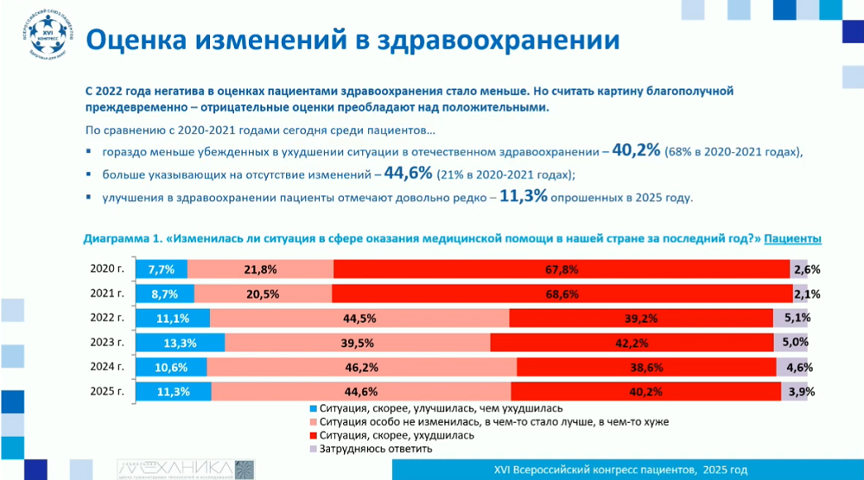
Лидеры пациентских НКО в 2025 году оценивают отечественное здравоохранение так же критично, как пациенты: 50,7% ответили, что оно стало «в чем-то лучше, в чем-то хуже», 37,3% считают, что ситуация стала хуже (26% в 2024 году). В 2025 году лидеры пациентских НКО в 3—6 раз чаще указывали на сохранение проблем, нежели на появление улучшений.
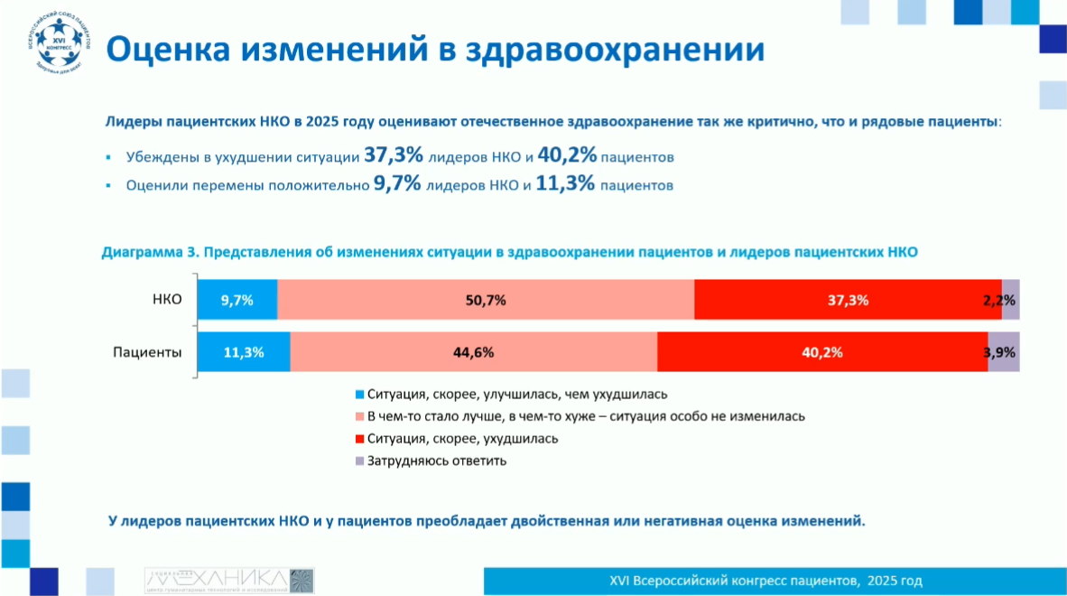
В TOP проблем, на которые пациенты несколько чаще указывали в 2025 году по сравнению с предыдущими периодами исследования, входят: отсутствие льготного препарата в аптеке — 57,6% (52% в 2024 году); задержка сроков диагностики — 51,8% (45%); отсутствие возможности после выписки из стационара продолжить прием назначенного там препарата и изменение либо отмена назначения — 27,7% (рост за последние три года с 19% в 2022 году); трудности с прохождением медико-социальной экспертизы — 25% (постепенный рост с 18—19% в первые годы мониторинга); отказ врачебной комиссии поликлиники в выдаче препарата, по мнению пациента, положенного ему бесплатно — 24,3% (постепенный рост с 13,8% в 2022 году).
К платным медуслугам в 2025 году обращалось 93% опрошенных пациентов. За диагностику платили 89%, за консультацию врача — 83,2%. Платными услугами в стационаре воспользовались 18,3%, в дневном стационаре — 13,2%.
Присутствовавший на секции конгресса первый заместитель министра здравоохранения РФ Владимир Зеленский отметил, что исследования удовлетворенности пациентов по данным региональных минздравов дают совсем иной баланс мнений об эффективности работы системы. Разница в оценках может объясняться разной методологией проведения исследования, предположил он. «Буквально пару дней назад мы делали срез по одному из регионов, где региональное ведомство показало, что удовлетворенность системой здравоохранения 80%. Тут получили обратную цифру: 20% — удовлетворенных, 80% — не удовлетворенных. Такие вот дистанции между двумя оценками одного и того же вопроса, это ненормально», — подчеркнул представитель Минздрава РФ.
Причины обращения пациентов к платным медуслугам отражают издержки системы здравоохранения: недоступность бесплатной помощи, отсутствие в поликлинике специалиста или обследования (61,3%); долгие сроки ожидания бесплатной услуги, превышающие уставленные нормативы (60,3%); невысокое качество бесплатной медуслуги, по мнению пациентов (31,2%); а также невнимательное отношение медицинского персонала государственных учреждений (24,4%). «Профессиональные пациенты» обращались к платной медицине в 2025 году гораздо чаще, чем прочие граждане, и повсеместно.
Больше половины опрошенных «льготников» покупали положенные бесплатно лекарства за свои деньги (63,8%). Среди причин чаще всего они называли отсутствие лекарства в аптеке (68,5%), недоверие «аналогу» и личное предпочтение принимать привычный препарат (47,5%).
https://medvestnik.ru/content/news/pacienty-ne-uvideli-yavnyh-izmenenii-v-rossiiskom-zdravoohranenii.html
В России создали систему распределения бюджетных мест в медвузах с учетом нужд регионов
В России разработали систему распределения бюджетных и целевых мест в медвузах. Она позволяет учитывать потребности регионов и кадровую ситуацию для планирования приема студентов.
Ученые из Тверского государственного медицинского университета совместно со специалистами Yandex Cloud разработали новую систему распределения бюджетных и целевых мест в медвузах. В ближайшее время планируется внедрить в нее ИИ-агенты, пишет ТАСС.
По утверждению разработчиков, система успешно протестирована в Тверской области и позволяет выявлять наиболее востребованные медицинские специальности в каждом регионе. Это помогает более эффективно планировать набор студентов на бюджетные и целевые места. Кроме того, система демонстрирует текущее состояние кадрового потенциала, включая долю выпускников местных вузов среди молодых специалистов в регионе, а также прогнозирует трудоустройство выпускников.
Для анализа использовались данные более 1 тыс. врачей, работающих в Тверской области. В дальнейшем ученые планируют внедрение искусственного интеллекта для автоматического выявления критических кадровых дисбалансов и прогноза потребности в медицинских специалистах на основе исторических данных медучреждений. Разработчики отмечают, что это позволит повышать качество работы региональных систем здравоохранения.
Президент РФ Владимир Путин подписал закон об обязательных отработках выпускников медицинских колледжей и вузов 17 ноября. Согласно документу, всем получившим высшее и среднее профессиональное образование медицинским специалистам, в том числе за собственный счет, после 2026 года придется пройти обязательный период наставничества в клиниках, которые работают в системе ОМС. Конкретные сроки такой отработки для каждой специальности предварительно назвал Минздрав РФ.
Летом Минтруд РФ впервые ранжировал вузы и колледжи по уровню успешности трудоустройства выпускников. Рейтинги на платформе «Работа в России» рассчитаны по восьми направлениям подготовки, в том числе по профилю «Здравоохранение и медицинские науки», на основе сведений Рособрнадзора об уровне трудоустройства на второй год после завершения обучения и медианной заработной платы за этот период, писал «МВ».
https://medvestnik.ru/content/news/v-rossii-sozdali-sistemu-raspredeleniya-budjetnyh-mest-v-medvuzah-s-uchetom-nujd-regionov.html

Треть россиян заявили о необходимости альтернативы обязательным отработкам в медицине
Россияне оценили решение властей о введении обязательной отработки для выпускников медвузов. Меньше половины опрошенных знали об этих изменениях, но почти треть заявила о необходимости альтернативы.
Обязательной отработке, установленной для выпускников медицинских вузов с 1 марта 2026 года, необходима альтернатива — так считает почти треть опрошенных россиян. При этом только 45% респондентов знали о принятых на этот счет изменениях в законодательстве, показало исследование аналитической компании MAR CONSULT (есть в распоряжении «МВ»). В опросе участвовали 1200 граждан в возрасте от 18 до 65 лет по всей стране.
Требование о повторной аккредитации для медицинских специалистов при отказе от отработки под руководством наставника в системе ОМС поддержали 40% респондентов — они видят в этой мере гарантию качественной подготовки врачей. Треть (29%) россиян хотела бы видеть альтернативу такой системе, похожей на советское распределение выпускников вузов. Против политики давления, нарушающей принципы справедливости и равенства возможностей, выступили 13%. А почти каждый пятый (18%) опрошенный считает, что судьба врача должна зависеть от его индивидуальных качеств, а не навязанного формата работы.
Кроме того, 37% респондентов поддерживают штрафы за отказ от отработки, тогда как треть (32%) посчитала эту меру несправедливой. Еще 25% считают, что необходимо предусмотреть исключения и гибкую политику в отношении студентов коммерческого отделения.
В реальной стабильности гарантированных молодым специалистам в новой системе рабочих мест уверены 43% опрошенных, но 28% считают такие гарантии условными и зависящими от спроса и региона. Почти пятую часть респондентов (19%) смущает то, что рабочее место обеспечено молодым врачам только в рамках государственного учреждения. При этом каждый десятый сообщил, что эти меры вообще не дают выпускникам никакой уверенности, поскольку занятость зависит от спроса на рынке труда.
Отвечая на вопрос о влиянии обязательной отработки на привлекательность профессии врача, 40% заявили, что надеются на рост ее престижа для молодежи, а 28%, напротив, опасаются демотивации.
Президент РФ Владимир Путин подписал закон об обязательных отработках выпускников медицинских колледжей и вузов 17 ноября. Согласно документу, всем получившим высшее и среднее профессиональное образование медицинским специалистам, в том числе за собственный счет, после 2026 года придется пройти обязательный период наставничества в клиниках, которые работают в системе ОМС. Конкретные сроки такой отработки для каждой специальности предварительно назвал Минздрав РФ.
Среди опрошенных пользователей интернет-аудитории портала «Медицинский вестник» более половины сообщили, что не считают вводимую в России систему обязательной отработки медицинских специалистов эффективным способом решения проблемы кадрового дефицита в отрасли. Из них каждый четвертый заявил, что в капиталистическом обществе такие вопросы нужно решать с помощью высоких зарплат и хороших условий труда. В то же время некоторые из комментаторов отмечали, что наставничество даст молодым специалистам практический опыт, который будет полезен «в том числе для определения дальнейшего пути в профессии».
https://medvestnik.ru/content/news/tret-rossiyan-zayavili-o-neobhodimosti-alternativy-obyazatelnym-otrabotkam-v-medicine.html

